PDF Erstellung mit APEX - eine kostenlose Alternative

Dietmar Aust
Opal-Consulting, Köln

Schlüsselworte:

Application Express (alle Versionen), PDF, Drucken, JasperReports

Problemstellung

Druckfähige Berichte (PDF oder MS Word Format) zu erzeugen ist eine Anforderung, die in den meisten Applikationen benötigt wird. Nicht selten handelt es sich dabei um komplexere Anforderungen, Formatierung von Daten, Gruppierungen, Summenbildungen, konditionales Ein- und Ausblenden von Informationen, Integration von Bildern, Matrix-Berichte oder Ähnlichem.

Seit der Version 3.0 wurde die Druck-Funktionalität in Oracle Application Express (APEX) standardmäßig integriert. Die einfachen Grundfunktionalitäten stehen über die kostenlose Anbindung der Apache FOP Bibliothek zur Verfügung.
In der einfachen Integration muss man die Berichtsdefinition manuell als XSLT-Transformation ohne GUI - Unterstützung programmieren. Dies ist sehr kompliziert und fehleranfällig.

Für die erweiterten Druck-Funktionalitäten wird jedoch eine Lizenz des Oracle BI-Publishers benötigt. Sobald die Berichte mittelmäßig komplex werden oder man sie über ein GUI definieren will, dann ist die erweiterte Funktion die einzig praktikable Lösung. Da diese Option sehr kostspielig ist, suchen viele nach kostengünstigeren Alternativen.

Optionen für die Berichtserstellung

Oracle BI-Publisher
Mit dem Oracle BI-Publisher werden Berichtsdefinitionen mit Microsoft Word oder auch Microsoft Excel erstellt. Dazu öffnet man eine Datenquelle (JDBC Datenbankverbindung oder eine XML Datei) und kann per Drag&Drop die Datenfelder im RTF Template verwenden. Dieses wird dann in APEX hochgeladen und kann anschließend in Berichtsregionen direkt ausgewählt werden. Auch kann der Bericht über eine spezielle URL überall in der Applikation verwendet werden.

Apache FOP
Für die Standard – Reporting Funktionalitäten kann die Apache FOP Bibliothek verwendet werden (oder auch andere XSL-FO kompatible Bibliotheken). Die Berichtsdefinitionen werden als XSL Transformation programmiert. Als Ausgabeformat wird nur PDF unterstützt.

Apache Cocoon
Carl Backstrom vom APEX Development Team hat auch eine Möglichkeit bereitgestellt, die Standard-Funktionalität mit dem Cocoon Framework anstelle der Apache Cocoon Lösung zu implementieren. Dadurch hat man zusätzlich zu PDF auch noch RTF als Ausgabeformat.

Integration anderer Lösungen
Generell gibt es die Möglichkeit, beliebige Berichtsgeneratoren anzubinden, insofern sie über eine URL – Schnittstelle verfügen. Dies wirft jedoch Fragen über Security und Autorisierung der Berichte auf. Eine mögliche Lösung wird nachfolgend für den Berichtsgenerator JasperReports beschrieben.

JasperReports & iReport Designer

JasperReports ist die weltweit beliebteste Java Reporting Bibliothek, die einfach in beliebigen Java Applikationen eingebettet werden kann.

Die Berichtsdefinitionen werden in einer XML Datei abgelegt (bericht.jrxml). Anschließend werden die Berichtsdefinitionen kompiliert, so dass man die ausführbare Berichtsdatei erhält (bericht.jasper).
Dem Download von JasperReports sind viele Beispiel-Applikationen beigefügt, die demonstrieren, wie man das Reporting in Java Applikationen integrieren kann. Unter anderem ist dort auch eine J2EE Applikation zu finden, um JasperReports Berichte über eine URL Schnittstelle aufzurufen.

Mit dem iReport Designer kann die Berichtsdefinition über einen WYSIWYG Editor per Drag&Drop erstellt werden.

JasperReports unterstützt viele Datenquellen, z.B. SQL über JDBC, XML Dateien, CSV-Dateien, Java Beans und kann auch um spezielle Anforderungen erweitert werden.

Mit einer einzigen Berichtsdefinition können die Berichte in verschiedenen Ausgabeformaten erzeugt werden: PDF, RTF (für MS Word), XLS (für MS Excel), ODF (für OpenOffice) oder auch im Textformat.

JasperReports & iReport unterstützen alle Konzepte, die man von einem professionellen Berichtsgenerator erwartet:
- Übergabe von Berichts-Parametern
- Variablen, Summenberechnungen
- Formatierungsoptionen: Schriftart, Vorder- und Hintergrundfarben, Rahmen, Formatmasken für Zahlen und Währungen
- Sortierungen, Filter, Gruppierungen
- Matrixberichte
- Diagramme (Integration mit JFreeCharts)
- Modulare Einbettung von anderen Berichten über Subreports
- National Language Support (Zeichensatz, Währungszeichen, Dezimaltrenner)
- Berichts-Trigger

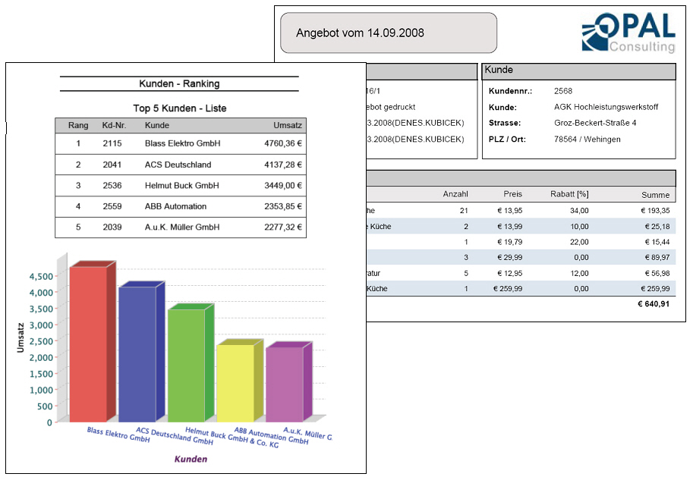
Abb. 1: Berichtsbeispiele

Integration

Für die Integration dieser Lösung wird eine J2EE Applikation benötigt, die den jeweiligen Bericht mit Daten aus Oracle über JDBC befüllt und im gewünschten Format erzeugt.
Dafür wird ein Standard J2EE Container benötigt, z.B. Apache Tomcat oder Oracle OC4J.

Mit der vorgestellten Integration können generell beliebige Berichtsgeneratoren über eine URL Schnittstelle angebunden werden, z.B. JasperReports oder auch Oracle Reports.
Abb. 2: Integration von JasperReports - Architektur

- Dazu wird für den Aufruf des Berichtes zuerst eine Anfrage an Oracle APEX gestellt. In dieser Anfrage kann geprüft werden, ob der angemeldete Benutzer berechtigt ist, den Bericht mit den aktuellen Parametern aufzurufen.
- Anschließend wird über UTL_HTTP eine J2EE Applikation im Apache Tomcat aufgerufen, die den Bericht startet.
- Der Berichtsgenerator startet dann eine neue Datenbank-Session und liest die Daten für den Bericht. Anschließend wird das erzeugte Dokument wieder an den Benutzer zurückgeliefert.

Die Verwendung dieses Tunnels durch die Datenbank hat einige Vorteile:
- Es muss nur der TCP/IP Port für die APEX Anwendung geöffnet werden
- Die Autorisierung muss nicht dupliziert werden, sie kann nur in der APEX Anwendung geprüft werden.
- Wenn der Port für den Apache Tomcat nur von localhost erreichbar ist, ist auch keine zusätzliche Absicherung durch SSL und anderen Maßnahmen notwendig.
- Die Komplexität der Lösung reduziert sich auf eine einfache URL Schnittstelle ohne Security Implementierung.

Fazit

Für die Erstellung von Ausdrucken in APEX stehen nicht nur die Standard-Alternativen Apache FOP und Oracle BI-Publisher zur Verfügung.

Prinzipiell können beliebige Berichtsgeneratoren über eine URL-Schnittstelle angebunden werden. Durch die Verwendung eines http-Tunnels (via UTL_HTTP) kann eine sichere Lösung (Authentifizierung und Autorisierung) mit einfachen Mitteln umgesetzt werden.

Mit JasperReports, der weltweit beliebtesten Java Reporting Bibliothek steht ein leistungsfähiges Werkzeug zur Verfügung, um auch komplexeste Berichtsanforderungen abzubilden. Für den Entwurf der Berichte kann der ebenfalls kostenlose iReport Designer benutzt werden.

Kontakt:

Dietmar Aust
Am Weißen Stein 10
D-51143 Köln

Telefon: +49(0)173-5322955
Fax: +49(0)2203-800431
E-Mail dietmar.aust@opal-consulting.de
Internet: http://www.opal-consulting.de

